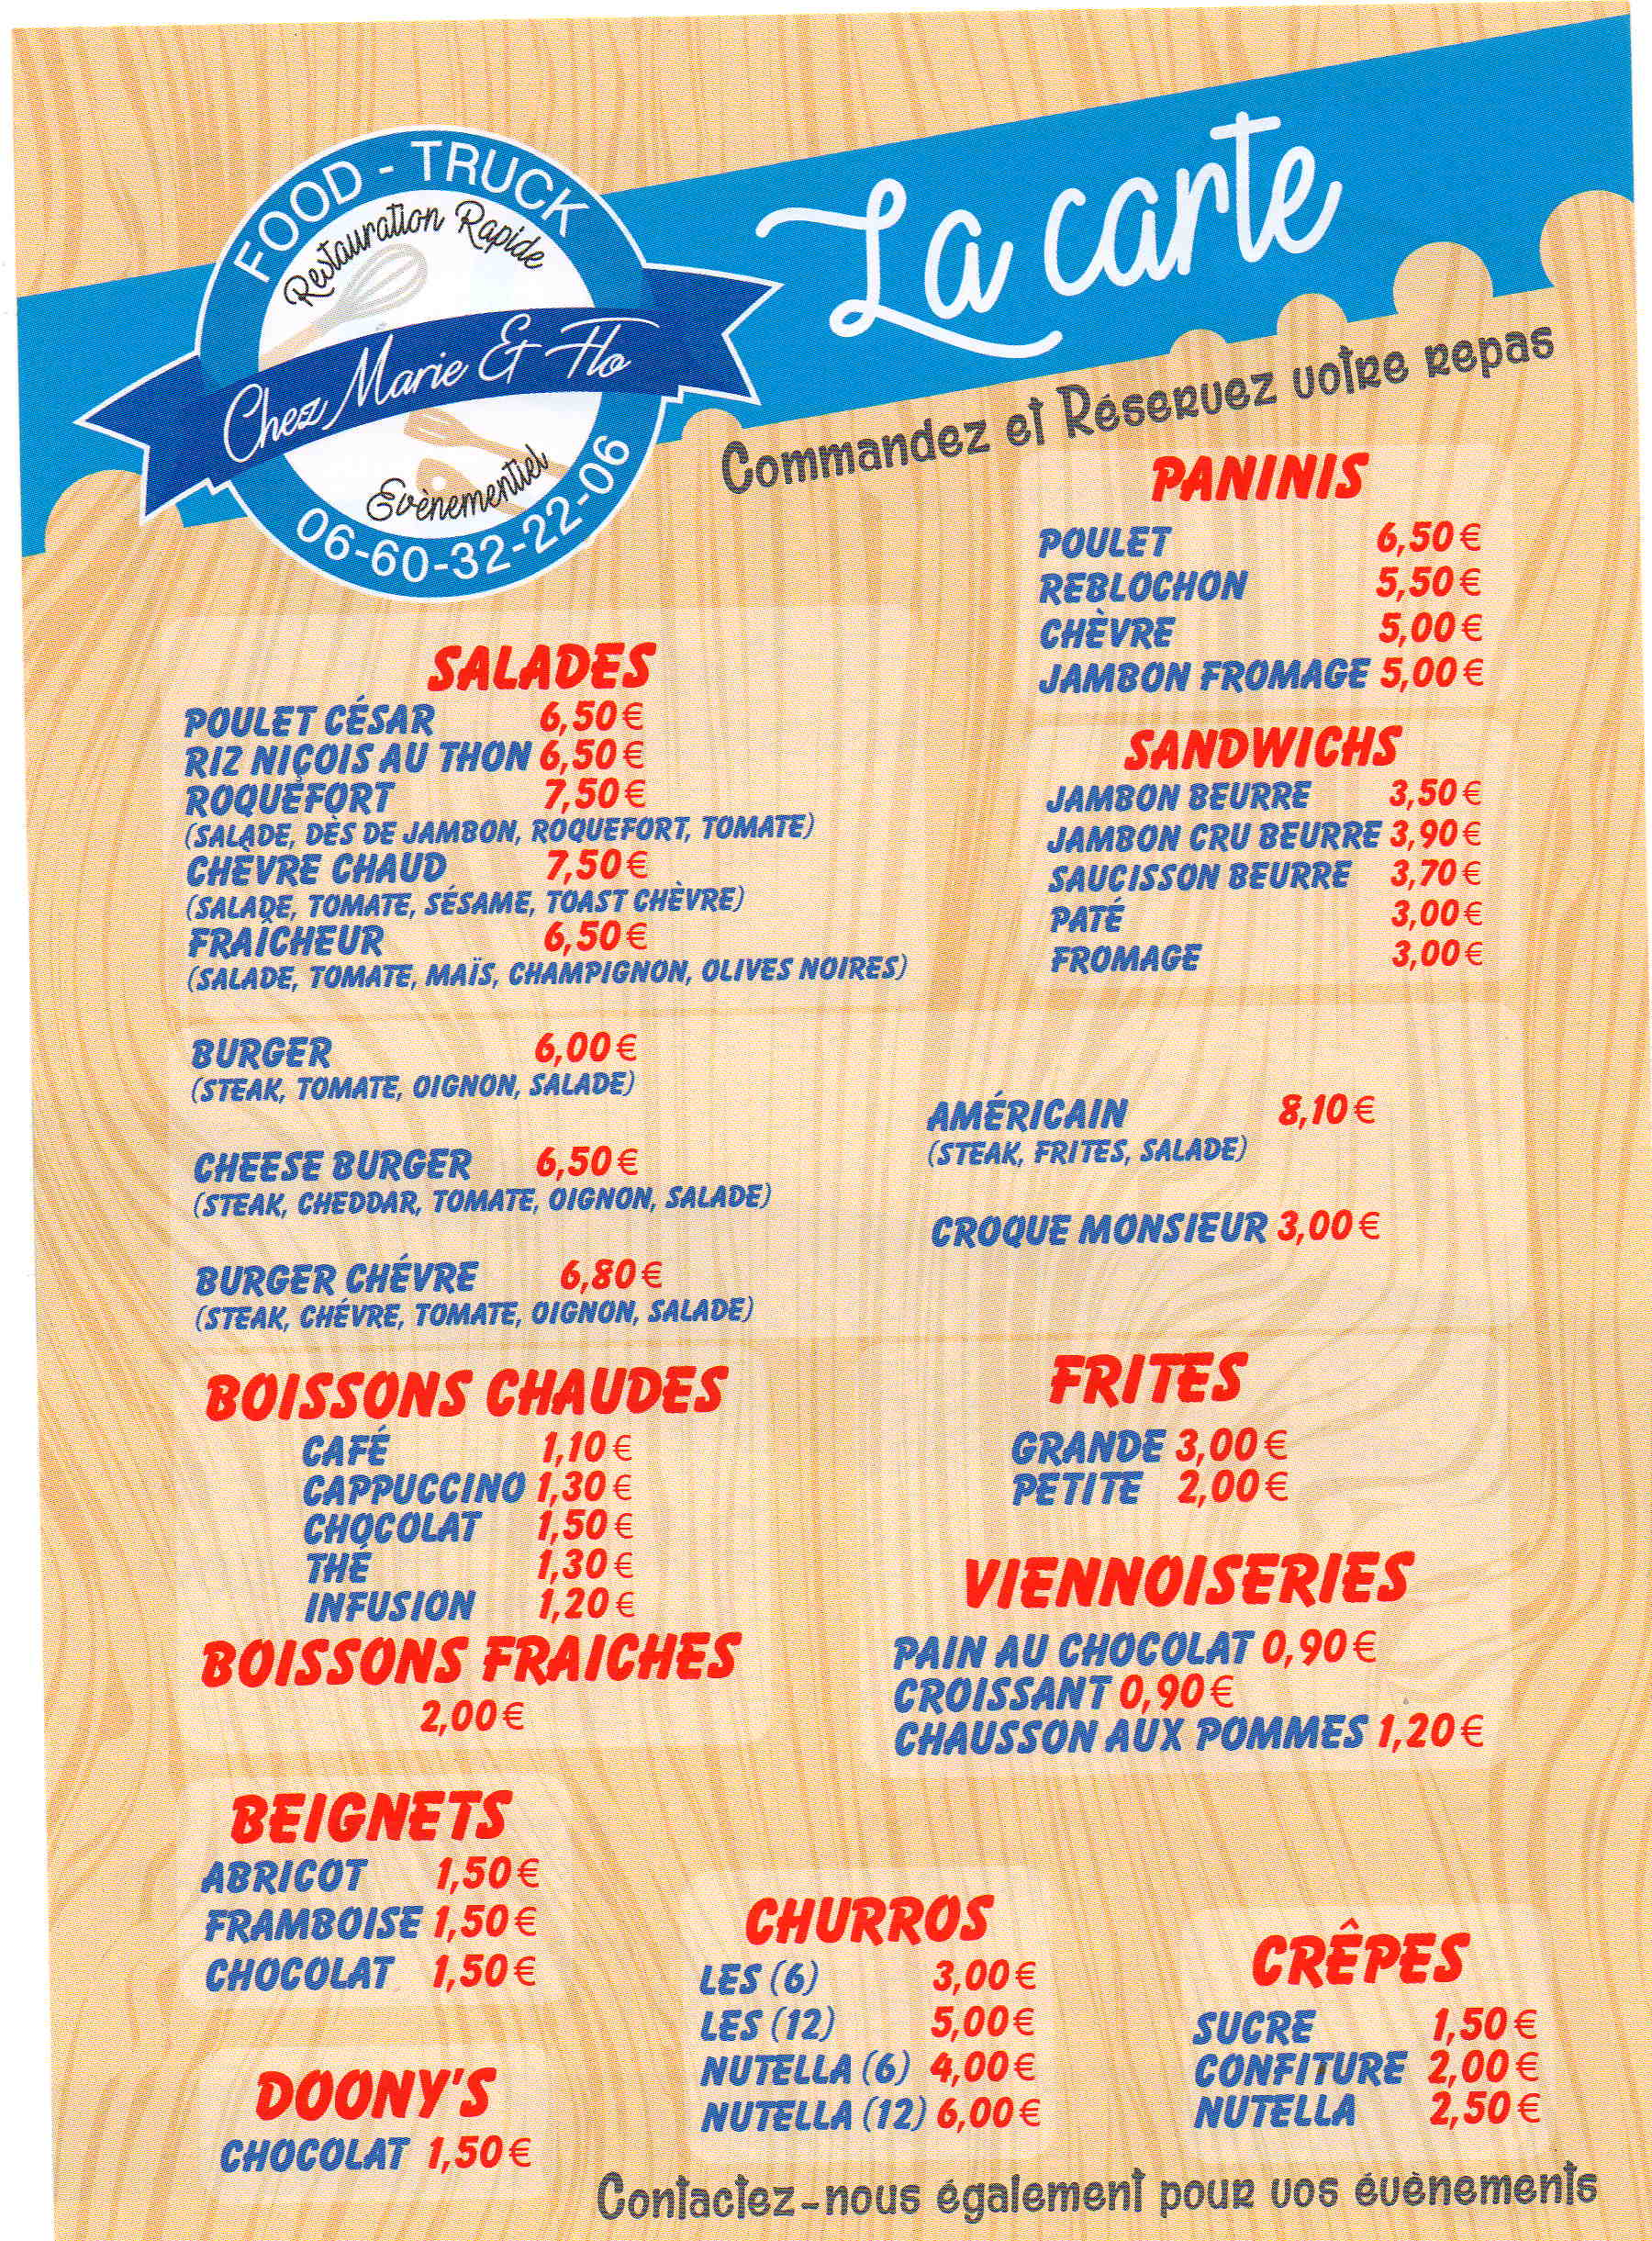
MENU SPECIAL
QUART DE FINAL N2 DE TWIRLING BATON
Les 15 et 16 avril 2017
Commandez et Réservez votre repas
06 60 32 22 06 ou <foodtruckchezflo@gmail.com>

MENU ENFANT MENU ADULTE
7€50 8€50
Pâte bolognaise Pâte bolognaise
Dessert Dessert
Capri sun ou coca Boissons au choix Café

Ou Ou

8€00 9€50
Steack 120g/Frites Steack 150g/ Frites/salade
Dessert Dessert
Capri sun ou coca Boissons au choix
Café
:

